**ANÁLISIS DE LOS FACTORES DE RIESGO: daños para la salud, técnicas de prevención y medidas preventivas.**

**Tema**

**2**

INDICE:

1.- INTRODUCCIÓN 1

2.- ANÁLISIS DE LOS FACTORES DE RIESGO: 2

2.1.- Factores de riesgo ligados a las condiciones de SEGURIDAD 2

2.1.1.- El lugar y la superficie de trabajo 2

2.1.2.- Herramientas 3

2.1.3.- Las máquinas 4

2.1.4.- La electricidad 4

2.1.5.- Los incendios. 6

2.1.6.- Señalización de seguridad 8

2.2.- Factores de riesgo ligados al MEDIO AMBIENTE de trabajo 11

2.2.1.- Agentes físicos: 11

2.2.2.- Agentes químicos: 14

2.2.3.- Agentes biológicos: 17

2.3.- Factores de riesgo ERGONÓMICOS Y PSICOSOCIALES 17

2.3.1.- Riesgos Ergonómicos: 17

2.3.2.- Riesgos Psicosociales: 18

# 1.- INTRODUCCIÓN

Se entenderá como **Riesgo Laboral** la posibilidad de que un trabajador sufra un determinado daño derivado del trabajo. El riesgo no implica necesariamente daño para la salud. El riesgo se puede materializar o no. Es una cuestión de probabilidad. Y si se materializa puede o no generar daño para la salud.

Entendemos por **Factores de Riesgos** aquellas condiciones de trabajo que puedan provocar un riesgo para la seguridad y la salud de los trabajadores.

En este tema abordaremos el análisis de los riesgos estructurándolos en base a las tres técnicas de prevención más importantes: Seguridad, Higiene, Ergonomía y Psicosociología.

Cada vez que analicemos un riesgo concreto mencionaremos los posibles daños para la salud que pueda producir y medidas de prevención oportunas para luchar contra él.

# 2.- ANÁLISIS DE LOS FACTORES DE RIESGO:

A la hora de analizar los distintos factores de riesgo vamos a estructurarlos en base a las tres más importantes especialidades de prevención; **Seguridad**, **Higiene** y “**Ergonomía y Psicosociología**”. Estas especialidades también se las llama técnicas de prevención o disciplinas preventivas. No son las únicas. Aunque no las vamos a abordar están también la **Medicina del trabajo** (medicina preventiva a base de reconocimientos, tratamiento de lesiones y enfermedades causadas por el trabajo, etc) y la **Política social** (legislación laboral como contratos de trabajo, prestaciones de la Seguridad Social, etc.)

## 2.1.- Factores de riesgo ligados a las condiciones de SEGURIDAD

La **SEGURIDAD** es una técnica (también podríamos decir especialidad o disciplina) de prevención de riesgos que persigue el control de los agentes mecánicos y físicos inherentes al puesto de trabajo para eliminar o minimizar los riesgos para la salud de los trabajadores.

Estos agentes mecánicos y físicos son: los lugares de trabajo, máquinas, equipos, productos químicos, instalaciones eléctricas, etc.

Estos agentes físicos son la causa de los **ACCIDENTES DE TRABAJO**. Así, podríamos decir que la SEGURIDAD es la técnica de prevención que lucha contra los ACCIDENTES DE TRABAJO.

El **ACCIDENTE DE TRABAJO** es, desde el **punto de vista de la Seguridad Social**, toda **lesión corporal** que sufre el trabajador con ocasión o por consecuencia del trabajo. Esta definición es importante a efectos de las prestaciones que ofrece la Seguridad Social para la protección de estos trabajadores (asistencia sanitaria, incapacidad temporal, incapacidad permanente). Pero desde el **punto de vista de la Prevención** es más adecuado definir accidente de trabajo como todo suceso imprevisto, que interrumpe o interfiere la continuidad del trabajo, que puede suponer un daño para las personas o la propiedad. Si no se generan daños se denomina “**accidente blanco**” pero se considera accidente a efectos de investigación y estudio del mismo para prevenir accidentes futuros. Por otro lado, un accidente “**in itinere**” (en el trayecto de ida o vuelta al trabajo) se considera accidente laboral a efectos de la Seguridad Social, pero no desde la perspectiva de la prevención ya que ocurre fuera del centro de trabajo.

Ahora vamos a analizar, de forma individualizada, los agentes físicos y mecánicos más importantes.

### 2.1.1.- El lugar y la superficie de trabajo

Los riesgos debidos al lugar de trabajo son: caídas al mismo nivel, caídas a distinto nivel, pisadas sobre objetos, choques contra objetos inmóviles, choques contra objetos móviles, caídas de objetos en manipulación, atropellos, atrapamiento por y entre objetos, etc.

El [RD 486/1997](https://www.boe.es/buscar/act.php?id=BOE-A-1997-8669&p=20041113&tn=1) regula las condiciones mínimas de los centros de trabajo. La primera **medida preventiva** que establece es la de planificación y diseño de instalaciones y áreas de trabajo, para que se adecuen a la actividad para la que están destinados. Ahora vamos a exponer, a título de ejemplo, algunas de las condiciones mínimas que regula el citado [RD 486/1997](https://www.boe.es/buscar/act.php?id=BOE-A-1997-8669&p=20041113&tn=1).

|  |  |
| --- | --- |
| FACTORES | REQUISITOS |
| Condiciones generales | Seguridad estructural que permita soportar las cargas y los esfuerzos a los que estén sometidos |
| Dimensiones mínimas | 3 metros de altura desde el suelo al techo (2,5 si son oficinas o despachos)  2 m2 libres por trabajador.  10 m3 libres por trabajador. |
| Suelo, escaleras y barandillas | Suelo fijo, estable, que no resbale y sin pendientes peligrosas.  Cierre de escaleras (de más de 1,2 de ancho) y rampas con barandillas.  Barandillas de material rígido y 90 cm de altura mínima. |
| Puertas y vías de circulación | Anchura mínima pasillos 1 m. Y puertas exteriores 0,8 m.  Puertas de salida visibles, señalizadas y abrirse hacia el exterior. |

Además del diseño de los centros de trabajo, algunas de las **medidas preventivas** más significativas para controlar estos riesgos son:

* Sobre todo; orden y limpieza.
* Pasillos de circulación distintos para trabajadores y vehículos y bien señalizados.
* Suelos no resbaladizos y calzado adecuado al tipo de suelo.
* Máquinas debidamente distanciadas que permitan el acceso y movimientos seguros a su alrededor.
* Puestos de trabajo claramente delimitados.
* Temperatura en locales donde se realizan trabajos sedentarios entre 17º y 27º. Si los trabajos son ligeros entre 14º y 25º.
* Humedad ambiente entre 30% y 70%
* Iluminación adecuada a la tarea a realizar.

Si deseas AMPLIAR, el INSST te ofrece la siguiente [Guía sobre los riesgos relacionados con los lugares de trabajo.](https://www.insst.es/documents/94886/789467/Gu%C3%ADa+t%C3%A9cnica+para+la+evaluaci%C3%B3n+y+la+prevenci%C3%B3n+de+los+riesgos+relativos+a+la+utilizaci%C3%B3n+de+los+lugares+de+trabajo.pdf/f1bb9d51-bf97-d13d-5412-40100f473d06?t=1650296777268)

### 2.1.2.- Herramientas

Las **herramientas manuales** más utilizadas son: martillos, cinceles, cuchillos, hachas, tenazas, alicates, destornilladores y llaves. Sus peligros más importantes son lesiones por contactos con elementos cortantes o punzantes, proyección de fragmentos y aplastamiento de manos y dedos. Las **medidas preventivas**:

* Adquisición de herramientas de calidad CE
* Usarlas solo para el trabajo para el que están diseñadas.
* Usar gafas protectoras en caso de peligro de proyección de fragmentos.
* Guantes de protección para el uso de herramientas cortantes.
* Mantenimiento y revisión periódicos.

Las **herramientas a motor** más peligrosas son: martillos neumáticos, radiales, taladradoras y motosierras. Los peligros más importantes son lesiones por contactos eléctricos, cortes, aplastamientos y proyección de partículas. Las **medidas preventivas** son las mismas que para las manuales, a las que hay que añadir las orientadas a prevenir los riesgos derivados de las energías que las impulsan como son; la electricidad (las veremos más adelante) y el aire comprimido.

Puedes ampliar este apartado en la [Guía técnica del INSST sobre riesgos por la utilización de equipos de trabajo](http://www.insht.es/InshtWeb/Contenidos/Normativa/GuiasTecnicas/Ficheros/equipo1.pdf)

### 2.1.3.- Las máquinas

Los riesgos más importantes son: los mecánicos (golpes con elementos móviles, rotura de máquina, proyección de material), los eléctricos (lo veremos más adelante), térmicos (quemaduras por calor o frio), ruido (pérdida de audición, fatiga, estrés ……), vibraciones (trastornos musculares, ciática, lumbago …..).

Las **medidas preventivas** más importantes son:

* Adquirir máquinas seguras (marca CE): en su diseño deben eliminar los riesgos o incluir resguardos o dispositivos de protección (que impida o desactive una fase peligrosa de la máquina si se detecta presencia humana en la zona peligrosa) frente a los que no se han podido evitar.
* Consultar el libro de instrucciones de la máquina antes de realizar cualquier tarea.

Puedes ampliar este apartado en la [Guía técnica del INSST sobre riesgos por la utilización de equipos de trabajo](http://www.insht.es/InshtWeb/Contenidos/Normativa/GuiasTecnicas/Ficheros/equipo1.pdf)

### 2.1.4.- La electricidad

Es la forma de energía más utilizada. No solo está presente en nuestras casas, sino también, en todos los centros de trabajo. Puede producir; muerte por electrocución, fibrilación ventricular, asfixia por paro respiratorio, tetanización muscular, quemaduras, aumento de la presión sanguínea, etc.

Los efectos serán más graves cuanto mayor sea el tiempo de contacto y la intensidad de la corriente que atraviesa el cuerpo.

La **PREVENCIÓN DESDE EL DISEÑO DE LAS INSTALACIONES** se diferencia entre contactos directos e indirectos.

El **contacto directo** se produce cuando el cuerpo entra en contacto con una instalación activa o en tensión. Y las **medidas preventivas** a adoptar en el diseño de las instalaciones son:

* Alejar los cables conductores de las zonas de trabajo y paso.
* Interponer obstáculos.
* Recubrir las partes en tensión con materiales aislantes.
* Utilizar tensiones de seguridad (iguales o inferiores a 24 voltios)

Los **contactos indirectos** se producen cuando el cuerpo entra en contacto con elementos que no deberían estar en tensión y lo están porque, a causa de un fallo, la corriente se desvió de su circuito. Y las **medidas preventivas** a adoptar en el diseño de las instalaciones son:

* Instalar **puestas a tierra**. Así, la corriente desviada va a tierra y no al cuerpo del trabajador.
* Instalar **interruptor diferencial** que corte la corriente en el instante en que se produzca la derivación.

Y siempre, como **MEDIDAS BÁSICAS DE ACTUACIÓN**, el trabajador debe respetar, entre otras, las siguientes normas:

* Cuando se trabaje en instalaciones eléctricas se hará, siempre, sin tensión.
* No realizar trabajos eléctricos sin estar capacitado.
* Mantener las debidas distancias de seguridad frente a líneas eléctricas aéreas o subterráneas.
* Utilizar los equipos de protección tanto colectivos como individuales.
* Antes de utilizar un aparato o instalación eléctrica asegúrate de su estado.
* Trabaja únicamente con los órganos de mando, no alteres ni modifiques los dispositivos de seguridad.
* No manipules instalaciones o aparatos mojados o húmedos.
* Desconecta inmediatamente el aparato en caso de fallos o anomalías.
* Informa de las anomalías a mantenimiento.

Y si se manejan **HERRAMIENTAS ELÉCTRICAS** se deberá:

* Asegurar que está diseñada conforme las prescripciones de seguridad de la marca CE.
* Los cables, conexiones e interruptores estarán normalizados y sin deterioro.
* Se comprobarán periódicamente que las protecciones funcionan correctamente.
* Se desconectará después de cada utilización y nunca tirando del cable.

Puedes AMPLIAR este apartado en la [Guía técnica del INSST sobre los riesgos eléctricos](http://www.insht.es/InshtWeb/Contenidos/Normativa/GuiasTecnicas/Ficheros/g_electr.pdf)

**Ejercicio práctico sobre riesgos eléctricos:**

La electricidad está presente en nuestras casas, en el trabajo, en los centros educativos, en los centros de ocio ……………………….. Está en todas partes y es peligrosa.

Si la corriente eléctrica circula por nuestro organismo puede causar la muerte, en los casos más graves, tetanización muscular (quedarse pegado), quemaduras …………………………….. hasta un simple cosquilleo. El daño que pueda causar la electricidad depende:

* De la **intensidad**: se mide en amperios (A) y nos indica la cantidad de corriente que pasa por un circuito. Cuanto mayor sea más peligroso es.
* El **trayecto**: los más peligrosos son los que pasan por partes vitales como corazón, cerebro o pulmones, ya que pueden producir parada cardiaca o respiratoria.
* **Tiempo de exposición**: a más tiempo de contacto más riesgo.

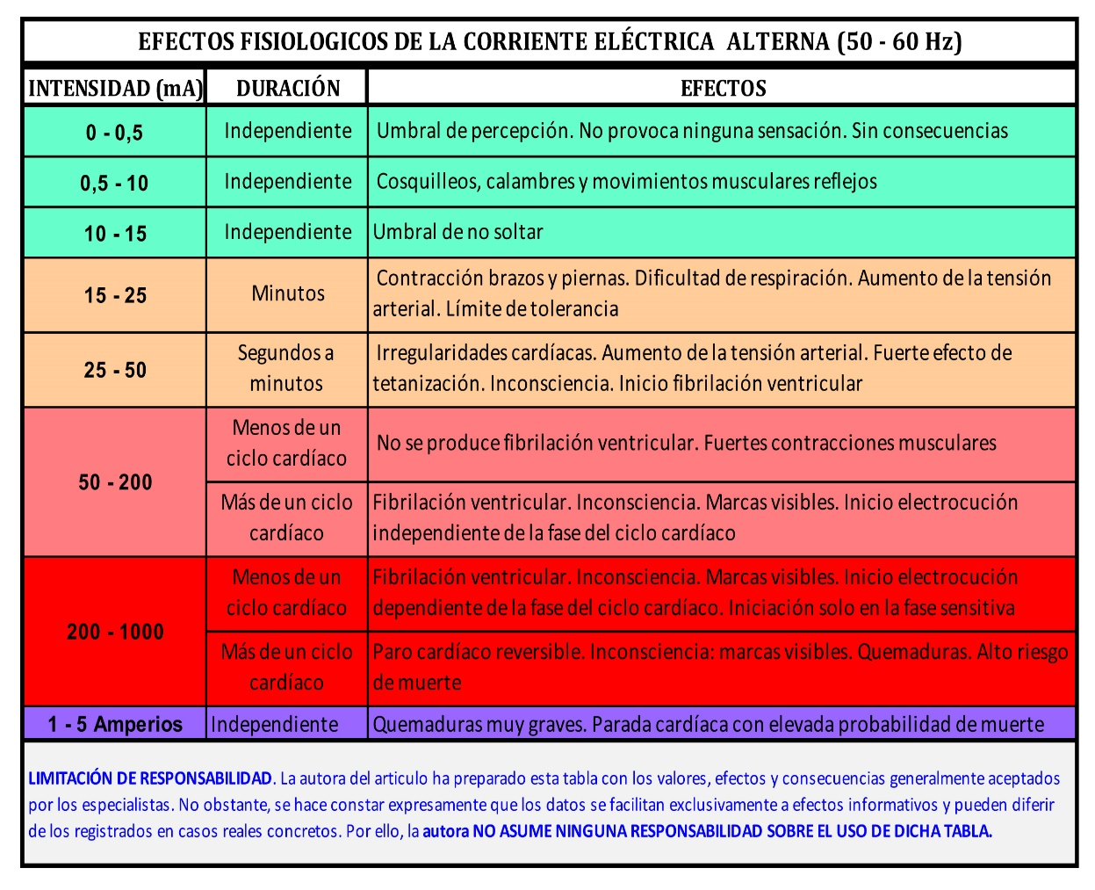

Para medir la intensidad se utiliza la **ley de Ohm es I=V/R**

* I es la intensidad y se mide en amperios A
* V es el voltaje. En las instalaciones de viviendas la tensión es de 220V.
* R es la resistencia. Se mide en ohmios Ω. El cuerpo humano tiene, más o menos, 1500Ω.

Supongamos que un trabajador en un centro de transformación eléctrica entra en contacto con la instalación eléctrica cuyo voltaje es de 34500V. La trayectoria de la corriente entra por la mano izquierda y sale por el pie izquierdo. Lleva buenas botas con aislamiento por lo que ofrece una resistencia de 4500 Ω.

Calcula la intensidad que ha soportado esta persona y consultando la tabla anterior, ¿Qué efectos ha producido esta descarga en esta persona?

I=V/R --------- I=34500/4500=7,666A ---------- 7,666A=7666mA

Consultamos el cuadro de arriba y concluimos que los efectos de esta descarga son: “Quemaduras muy graves, parada cardiaca y muerte casi segura”.

### 2.1.5.- Los incendios.

Para que se produzca un incendio es necesario la conjunción de 4 **factores**:

* Un **combustible**. Toda sustancia que puede arder.
* Un **comburente**. Normalmente el oxígeno.
* **Energía de activación**, energía mínima que produce la ignición del combustible y comburente.
* Estos tres elementos constituyen el **triángulo del fuego**. Si a estos tres unimos la **reacción en cadena** se produce el **tetraedro del fuego** que produce el incendio.

CLASIFICACIÓN:

La [NTP 99 del INSST](https://www.insst.es/documents/94886/326853/ntp_099.pdf/560ba34f-b019-45a1-a240-c4e393c02ff3) toma la clasificación normalizada de los fuegos de la norma UNE 23-010-76 y es la siguiente:

* Fuegos de **tipo A**: Son los originados por materiales **sólidos** ordinarios, madera, papel, etc.
* Fuegos de **tipo B**: Son los producidos por **líquidos** o sólidos que se licuan por la acción del calor combustibles aceites, gasolina, disolventes…
* Fuegos **tipo C**: Son los producidos por **gases** o gases licuados como el metano, butano, etc.
* Fuegos **tipo D**: Son los producidos por los **metales** pesados como el aluminio, magnesio, etc.

AGENTES EXTINTORES:

La [NTP 99 del INSST](https://www.insst.es/documents/94886/326853/ntp_099.pdf/560ba34f-b019-45a1-a240-c4e393c02ff3) nos informa sobre los agentes extintores más adecuados para cada tipo de fuego en el siguiente cuadro:

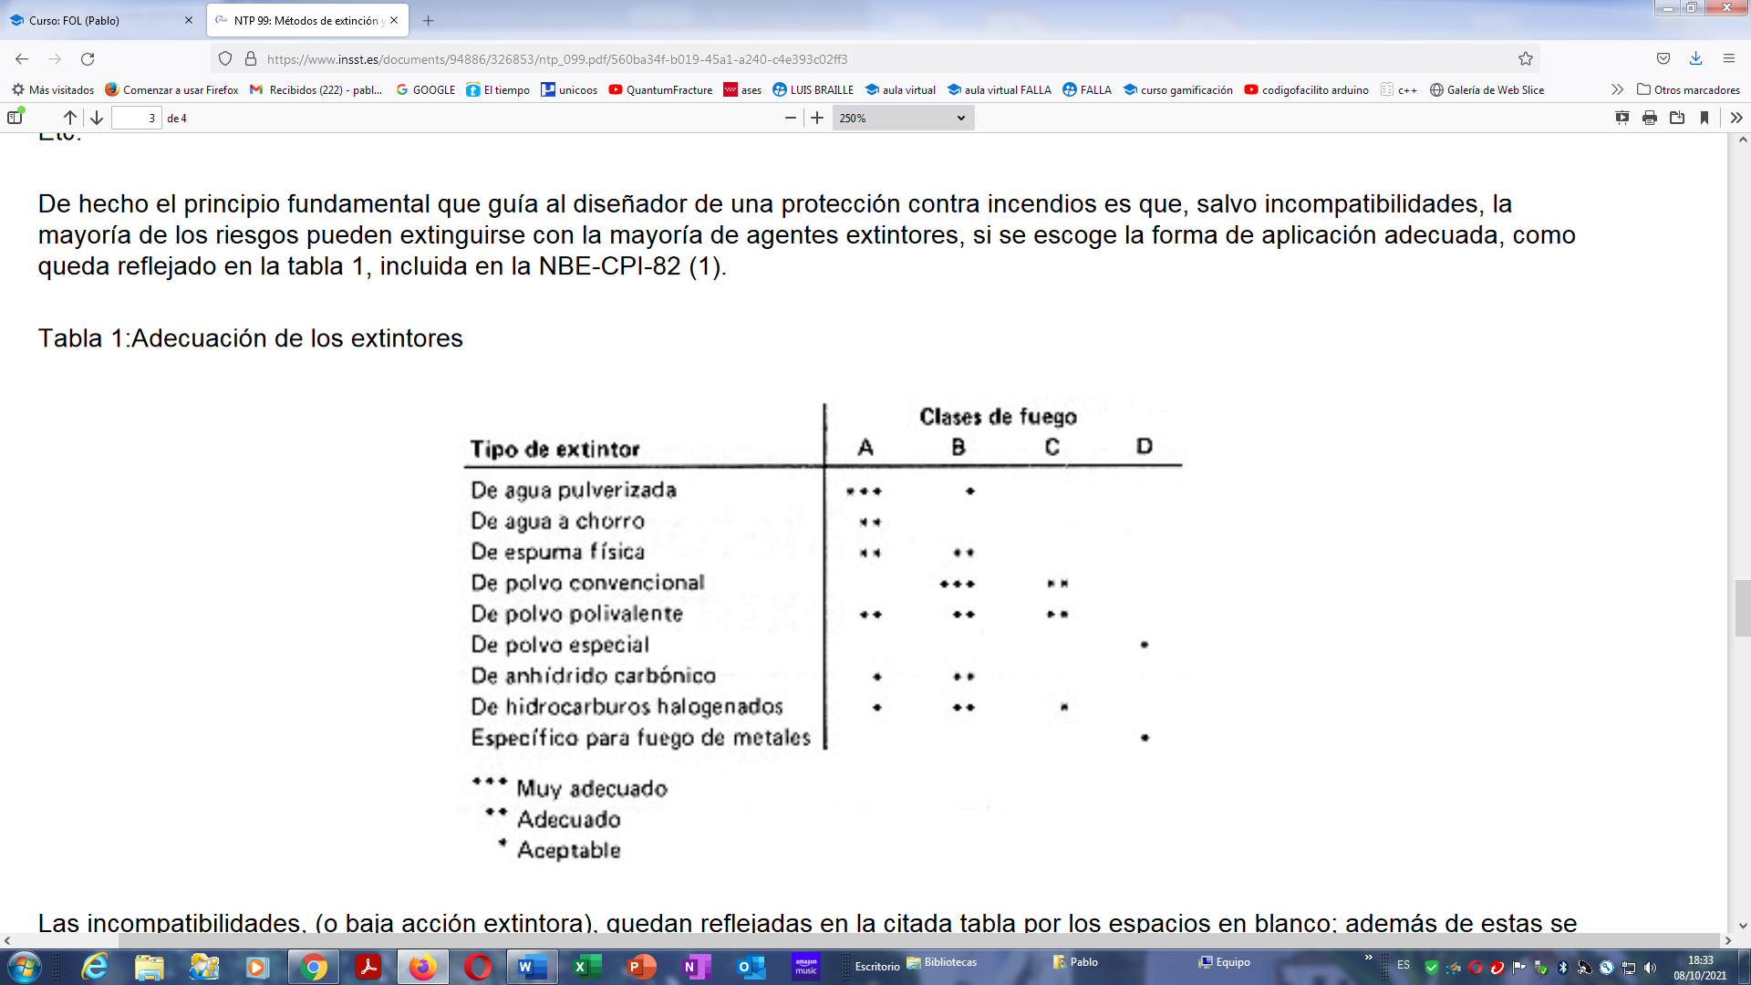

En presencia de **fuegos eléctricos** el uso de extintores de nieve carbónica (dióxido de carbono o anhídrido carbónico), resultan idóneos por ser un agente extintor que no deja residuos, no daña los equipos, y no es conductor de la electricidad, desplaza el oxígeno a la vez que enfría.

En cualquier caso, es muy importante que, cada vez que se vaya a utilizar un extintor, se lea la etiqueta informativa del mismo y ver para que tipo de fuego está indicado.

TÉCNICAS DE ACTUACIÓN CONTRA INCENDIOS.

Las técnicas de actuación contra el incendio son de prevención o protección.

* **Prevención** de incendios. Esta se lleva a cabo antes de que se produzca el fuego
* La prevención de incendios comienza en el **proyecto** de la instalación: diseñando una estructura y eligiendo unos materiales que minimicen el riesgo de incendio, aislando los almacenes de combustible, señalizando los lugares con peligro de incendio, eliminando el oxígeno para crear atmósferas inertes (por ejemplo, anhídrido carbónico), etc.
* Pero, además, se deben observar unas **reglas** de **comportamiento preventivo** como: no fumar, comprobar periódicamente el buen estado de los extintores, mantener siempre libres las vías de evacuación, tener controlados, lejos de los focos de calor y fuera del alcance de personas irresponsables (por ejemplo, niños) cerillas, mecheros, productos inflamables (como alcohol o papeles), etc
* **Protección** contra incendios. Esta se lleva a cabo una vez que el incendio se produce. Hemos de destacar dos aspectos:
* Los **elementos físicos** de protección como: BIE o **Boca equipada** de incêndio (mangueras enrolladas o plegadas sobre soportes), **rociadores** automáticos, **extintores** (deben ser revisados periódicamente e indicar claramente la clase de agente extintor que contienen, instrucciones de uso y las clases de fuego para los que son de aplicación),
* Las pautas de ***comportamiento ante un fuego.*** Citamos algunas:
* Tratar de apagar el fuego con extintores, rociadores, mangueras, etc.
* Proceder a la evacuación conforme al plan de emergencia.
* Ir cerrando las puertas a medida que se van dejando atrás
* Cortar la corriente eléctrica, si el fuego afecta a una instalación eléctrica.
* Si tienes que moverte en espacios con humo, desplazarse agachado al ras del suelo.
* Si estás atrapado y hay humo tras la puerta, mantenla cerrada tapando las rendijas con trapos (húmedos a ser posible) y llamar la atención desde una ventana.
* Si el fuego está dentro de un recipiente, taparlo.
* Si una persona tiene la ropa encendida, revolcarla por el suelo.

### 2.1.6.- Señalización de seguridad

Es una medida de protección de carácter colectivo que debe estar presente en todos los centros de trabajo. Indica dónde están localizados los riesgos, dónde están los equipos contra incendios, dónde están las salidas de emergencia, actuaciones prohibidas, actuaciones obligatorias, etc. La señalización está regulada en el RD 485/1997. Un breve resumen sería:

Tipos de señales de seguridad:

1. Según el medio utilizado:
   1. De panel
   2. Color
   3. Luminosas
   4. Acústicas
   5. Verbales
   6. Gestuales
2. Según el mensaje:
   1. De prohibición
   2. De advertencia
   3. De obligación
   4. De salvamento
   5. Indicativas

Desarrollar todos los tipos de señales sería demasiado extenso. A título de ejemplo desarrollaremos las señales de panel y el color de seguridad. Estas son las más comunes y las que mejor se identifican. El resto se pueden encontrar en los anexos del citado RD 485/1997.

**Señales de panel**

Señales de **advertencia**: Forma triangular. Pictograma negro sobre fondo amarillo (el amarillo deberá cubrir como mínimo el 50% de la superficie de la señal), bordes negros.

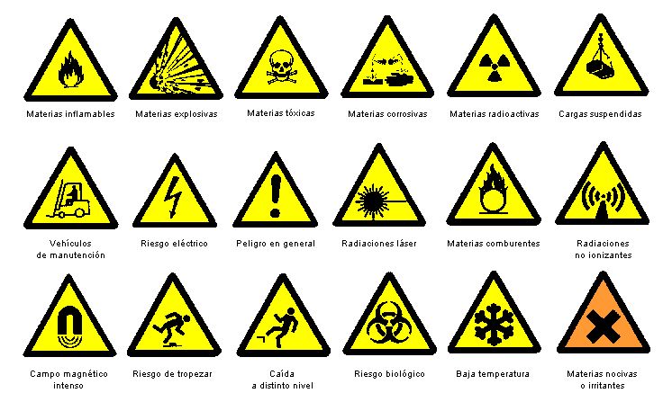

Como excepción, el fondo de la señal sobre "materias nocivas o irritantes" será de color naranja, en lugar de amarillo, para evitar confusiones con otras señales similares utilizadas para la regulación del tráfico por carretera.

Señales de **prohibición**: Forma redonda. Pictograma negro sobre fondo blanco, bordes y banda (transversal descendente de izquierda a derecha atravesando el pictograma a 45º respecto a la horizontal) rojos (el rojo deberá cubrir como mínimo el 35% de la superficie de la señal)

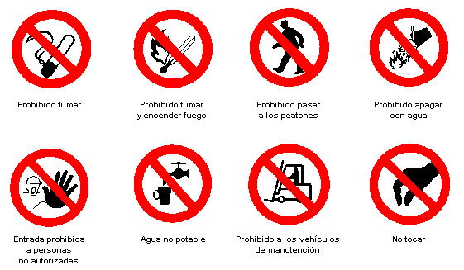

Señales de **obligación**: Forma redonda. Pictograma blanco sobre fondo azul (el azul deberá cubrir como mínimo el 50% de la superficie de la señal).

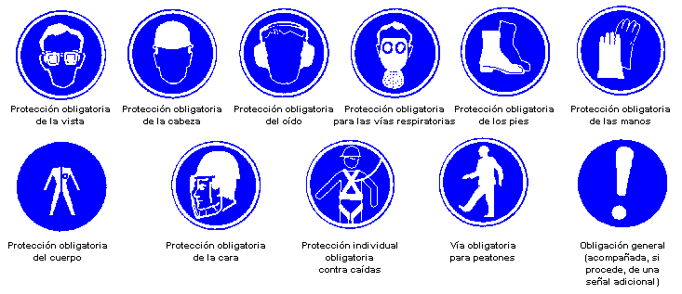

Señales relativas a los equipos de **lucha contra incendios**: Forma rectangular o cuadrada. Pictograma blanco sobre fondo rojo (el rojo deberá cubrir como mínimo el 50% de la superficie de la señal).

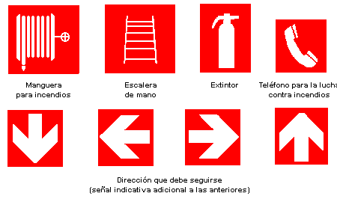

Señales de **salvamento o socorro**: Forma rectangular o cuadrada. Pictograma blanco sobre fondo verde (el verde deberá cubrir como mínimo el 50% de la superficie de la señal)

|  |  |
| --- | --- |
|  |  |

**El Color de Seguridad** podrá formar parte de una señalización de seguridad o constituirla por sí mismos. En el siguiente cuadro se muestran los colores de seguridad, su significado y otras indicaciones sobre su uso:

|  |  |  |
| --- | --- | --- |
| **Color** | **Significado** | **Indicaciones** **y** **precisiones** |
| Rojo | Señal de prohibición | Comportamientos peligrosos. |
| Peligro-alarma. | Alto, parada, dispositivos de desconexión de emergencia. Evacuación. |
| Material y equipos de lucha contra incendios. | Identificación y localización. |
| Amarillo o amarillo anaranjado. | Señal de advertencia. | Atención, precaución. Verificación. |
| Azul | Señal de obligación | Comportamiento o acción específica. Obligación de utilizar un equipo de protección individual. |
| Verde | Señal de salvamento o de auxilio | Puertas, salidas, pasajes, material, puestos de salvamento o de socorro, locales. |
| Situación de seguridad | Vuelta a la normalidad. |

Puedes AMPLIAR este apartado en la [Guía técnica del INSST sobre señalización de seguridad](http://www.insht.es/InshtWeb/Contenidos/Normativa/GuiasTecnicas/Ficheros/senal.pdf)

## 2.2.- Factores de riesgo ligados al MEDIO AMBIENTE de trabajo

La **HIGIENE INDUSTRIAL** es una técnica de prevención de riesgos que persigue el control de los **agentes ambientales físicos, químicos y biológicos** inherentes al puesto de trabajo para eliminar o minimizar los riesgos para la salud de los trabajadores.

Estos agentes ambientales son la causa de las **ENFERMEDADES PROFESIONALES**. Así, podríamos decir que la HIGIENE INDUSTRIAL es la técnica de prevención que lucha contra los ENFERMEDADES PROFESIONALES.

La ENFERMEDAD PROFESIONAL es desde el punto de vista de la **Seguridad Social** *la contraída a consecuencia del trabajo ejecutado por cuenta ajena en las actividades que se especifiquen en el cuadro que se apruebe por las disposiciones de aplicación y desarrollo de esta Ley (actualmente el* [*Decreto 1299/2006*](https://www.boe.es/buscar/act.php?id=BOE-A-2006-22169)*) y que esté provocada por la acción de los elementos o sustancias que en dicho cuadro se indiquen para cada enfermedad*. Esta definición es importante a efectos de las prestaciones que ofrece la Seguridad Social para la protección de estos trabajadores (asistencia sanitaria, incapacidad temporal, incapacidad permanente). Pero desde el punto de vista de la **Prevención** es más adecuado definir enfermedad profesional como un *deterioro lento y paulatino de la salud del trabajador, que se contraen a causa del trabajo por una exposición continuada al agente causante presente en el ambiente de trabajo.* Desde la Prevención se atiende más a la causa que a los efectos, porque si se ataja la causa se evitan enfermedades futuras.

Ahora vamos a analizar, de forma individualizada, los agentes ambientales más importantes.

### 2.2.1.- Agentes físicos:

Las 3 manifestaciones de la energía que nos ocupan son:

* Energía **mecánica** en forma de ruido y vibraciones.
* Energía **electromagnética** en forma de radiación (rayos x, luz visible, luz infraroja, luz ultravioleta, etc) y corpuscular (rayos alfa, beta, gamma, etc.)
* Energía **calórica** en forma de calor o frio

**El ruido**:

Es el sonido percibido como molesto o no deseado. En los casos más graves puede producir hipoacusia (sordera), pero también puede producir aumento de la frecuencia respiratoria, trastornos del sueño, cansancio, irritabilidad, agresividad, etc. En cualquier caso, el ruido empieza a ser peligroso a partir de los 80 dB de nivel de presión sonora continuo y/o de los 135 dB pico o presión sonora instantánea (aunque puede variar entre las diferentes personas porque las sensaciones son muy subjetivas).

Como **medidas preventivas** (regulado por [RD 286/2006](https://www.boe.es/buscar/act.php?id=BOE-A-2006-4414)) podríamos citar:

* En aras a reducir el nivel y la exposición al ruido: adoptar métodos de trabajo que reduzcan la exposición, adaptar los horarios (periodos de descanso), elección de los equipos con el menor nivel de ruido posible, interponer pantallas o cerramientos, señalizar el riesgo, etc.
* En aras a proteger al trabajador: utilización de EPIs (tapones, orejeras, cascos antiruido….). Si el nivel de ruido oscila entre 80 y 85 dB de presión sonora continua o entre 135 y 137 dB de presión sonora instantánea (pico) la empresa debe poner a disposición los EPIs, sin embargo, si supera los 85dB (continuo) o los 137 dB (pico) deben ser utilizados obligatoriamente.
* El límite máximo es de 87dB de presión continua y/o 140 dB de presión instantánea. Si se supera, el empresario debe:
  + Tomar medidas inmediatas para reducir la exposición a niveles inferiores a 87dB.
  + Determinar el origen de la sobreexposición.
  + Corregir las medidas preventivas y de protección para que no vuelva a producirse.
  + Informar a los delegados de prevención de tales circunstancias.
* Debe vigilarse la salud de los trabajadores expuestos al ruido mediante reconocimientos médicos iniciales y periódicos (mínimo cada 3 años si supera los 85 dB (y/o 137 dB pico) y cada 5 si oscila entre 80 y 85 dB (continua) y/o entre 135 y 137 dB (pico) )

Puedes AMPLIAR este apartado en la [Guía técnica del INSST sobre los riesgos relacionados con el ruido](http://www.insht.es/InshtWeb/Contenidos/Normativa/GuiasTecnicas/Ficheros/gu%C3%ADa_t%C3%A9cnica_ruido.pdf)

**Las vibraciones:**

Es todo movimiento oscilatorio de un cuerpo sólido. Su frecuencia se mide en Herzios (nº de oscilaciones por segundo).

Si estas oscilaciones inciden en el cuerpo del trabajador pueden producir:

* Si la frecuencia es muy baja (<1Hz) (trenes, barcos …..): trastornos en el sistema nervioso, mareos, vómitos, etc.
* Si la frecuencia es baja (entre 1 y 20Hz) (excavadores, vehículos industriales, carretillas, tractores ….): lumbalgias, hernias, pinzamientos discales, etc.
* Si es alta (entre 20 y 1000 Hz) (martillos neumáticos, pulidoras, moledoras, lijadoras ….): lesiones de muñeca y mano, artrosis de codo, enfermedades de estómago, etc.

Como **medidas preventivas** ([RD 1311/2005](https://www.boe.es/buscar/doc.php?id=BOE-A-2005-18262)) podríamos citar:

* Sustituir elementos vibratorios, interponer amortiguadores, diseños ergonómicos de las máquinas, adecuado mantenimiento de las mismas, etc.
* Y si después de esto persiste el riesgo proteger a los trabajadores afectados con EPIs adecuados como: guantes contra vibraciones, fajas o cinturones antivibraciones, etc.

**Radiaciones:**

Entre las formas de transmisión de energía están la radiación. Las radiaciones pueden ser ionizantes y no ionizantes.

Las radiaciones **ionizantes** (rayos X, rayos gamma (g), partículas alfa (a), partículas beta (b) y neutrones.) interaccionan con la materia originando partículas de carga eléctrica. Su unidad de medida es el REM (equivale a 10 mSV). Pueden originar, a corto plazo, vómitos, infecciones, quemaduras y hemorragias. A largo plazo, graves afecciones sobre el aparato digestivo, reproductivo, cardiovascular, urinario y sobre el hígado. En sus casos más extremos también cáncer.

Las actividades más conocidas en las que están presentes estos riesgos son; radiología en hospitales, manipulación de materiales radiactivos en minas, transporte y plantas de eliminación de los mismos, etc.

El [RD 783/2001](https://www.boe.es/buscar/act.php?id=BOE-A-2001-14555) regula la prevención de estos riesgos. En él se establecen los límites de dosis para trabajadores expuestos (100 mSV en 5 años sin que se sobrepasen los 50 mSV en 1 año……) , para trabajadoras embarazadas (1 mSV durante la gestación), para el público en general (1 mSV año………..). La empresa debe asegurarse de que no se sobrepasan los límites máximos (haciendo controles y revisiones médicas, manteniendo archivos dosimétricos ……), informar y formar a los trabajadores, poner a disposición de los trabajadores los EPIs asegurándose de que se utilizan.

Las radiaciones **no ionizantes** son ondas electromagnéticas, de menor frecuencia que los rayos X, que no poseen suficiente energía para ionizar la materia sobre la que inciden. Hablaríamos de radiación ultravioleta (arcos de soldadura, fotocopiadoras, etc. que pueden producir eritemas y pigmentaciones en la piel además de cáncer en exposiciones largas y de gran dosis.), radiación infrarroja (cuerpos incandescentes, superficies muy calientes, radares, etc. que pueden producir quemaduras en la piel y lesiones en los ojos), microondas (hornos de microondas, secaderos, emisoras de radio y TV, etc. que puede producir calentamiento interno del cuerpo que, a su vez, derive en quemaduras, hemorragias, necrosis, etc.) , rayos láser (escáneres, impresoras, soldadura, etc. pueden producir lesiones en piel y ojos), etc.

Como **medidas preventivas** frente a radiaciones no ionizantes podríamos citar a título de ejemplos: adecuado diseño de instalaciones y máquinas, limitar el acceso, limitar el tiempo de exposición, aumentar la distancia, etc. Y, por último, proporcionar los EPIs adecuados (protectores oculares, cremas, gafas anti láser, etc.) y asegurarse de que se usan.

**Energía calórica en forma de frio o calor:**

El cuerpo humano necesita mantener una tempera interna de aproximadamente 37º. Ese equilibrio se puede ver amenazado tanto por las condiciones termo-higrométricas (temperatura, humedad, velocidad del aire, tipo de ropa, etc.), como por el ejercicio físico del trabajador que genera calor. Para evitar que esas amenazas desequilibren la temperatura interna del cuerpo se produce la sudoración (contra altas temperaturas), las convulsiones musculares y contracción de los vasos sanguíneos……… (contra las bajas temperaturas).

En última instancia, si el cuerpo no es capaz de mantener esa temperatura se pueden producir; golpes de calor, desmayos, deshidratación …… por calor o, por el contrario; hipotermia, congelación ……. por frio.

El [RD 486/1997](https://www.boe.es/buscar/act.php?id=BOE-A-1997-8669&p=20041113&tn=1#aniii) que regula las condiciones mínimas de seguridad y salud en los centros de trabajo recoge en su anexo III que la temperatura debe oscilar: para trabajos sedentarios (por ejemplo los administrativos) entre 17º- 27º y para trabajos ligeros entre 14º - 25º.

Las **medidas preventivas** para no salirse de esos márgenes pasarían por calefacciones, aires acondicionados y ropa adecuada.

### 2.2.2.- Agentes químicos:

Si las substancias químicas son absorbidas por el organismo pueden producir daños en el mismo. El [RD 374/2001](https://www.boe.es/buscar/act.php?id=BOE-A-2001-8436) regula la protección de la seguridad y salud de los trabajadores frente a los riesgos relacionados con **agentes químicos**. Muy relacionado también, el [RD 665/1997](https://www.boe.es/buscar/act.php?id=BOE-A-1997-11145) regula los riesgos relacionados con agentes **cancerígenos**. Y el [RD 396/2006](https://www.boe.es/buscar/act.php?id=BOE-A-2006-6474) regula los riesgos por exposición al **amianto**.

En términos generales los posibles **daños para el organismo** provocados por los agentes químicos suelen clasificarse en los siguientes grupos:

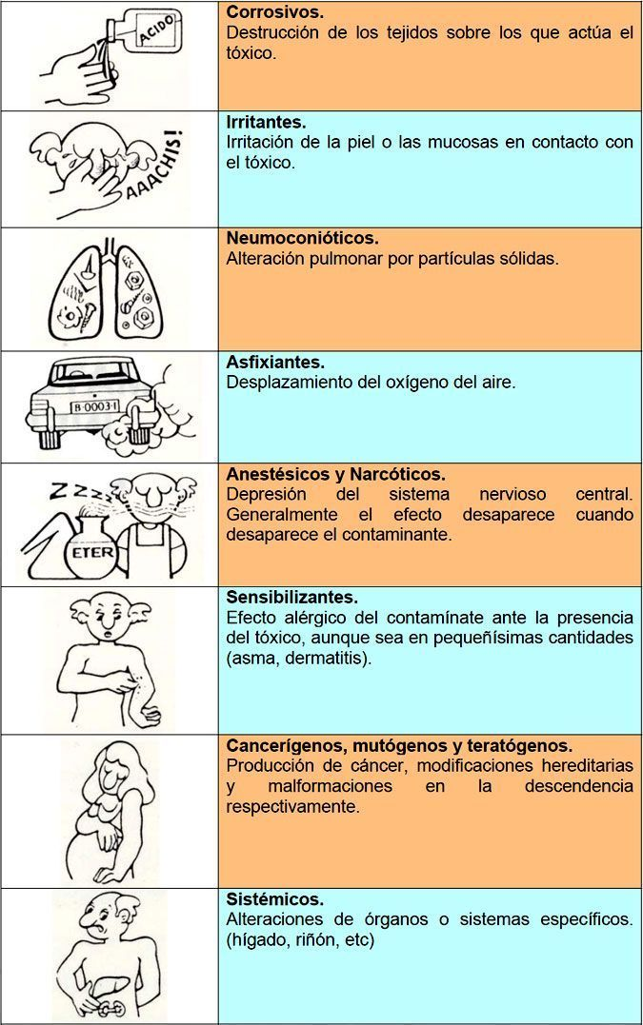

Y las vías por las que estas pueden ser absorbidas son:

* Vía **parenteral**: a través de la sangre por heridas, llagas, etc.
* Vía **digestiva**: a través de la boca, estómago, intestinos, etc.
* Vía **dérmica**: a través de la piel.
* Vía **respiratoria**: a través de la nariz y la boca, pulmones, etc.

La más frecuente es la vía respiratoria o inhalatoria. Por ello, una de las medidas preventivas más comunes es medir la concentración de tóxico presente en la atmósfera de trabajo y el tiempo de exposición de los trabajadores. Cuanto mayor sea la concentración y el tiempo de exposición mayor será la dosis absorbida por el cuerpo.

Las sustancias contaminantes presentes en la atmósfera de trabajo pueden presentarse en forma:

* **Gases y vapores**: son las más peligrosas porque sus partículas son finísimas, se mezclan perfectamente con el aire, permanecen largo tiempo suspendidas en el mismo y penetran directamente al fondo de los pulmones donde se incorporan a la sangre y se diluyen en el organismo.
* Los **aerosoles** líquidos (neblinas) y los sólidos (polvos como el de la madera y humos como los de los metales al calentarse): su peligrosidad depende, fundamentalmente, del tamaño de las partículas en suspensión. Cuanto más pequeñas sean más peligrosas son, ya que penetran más profundamente en los pulmones



<https://www.elagoradiario.com/ciencia-e-innovacion/particulas-contaminacion-atmosferica-coronavirus/>

(<https://www.terra.org/categorias/articulos/los-contaminantes-atmosfericos-las-particulas-en-suspension-pm> Las partículas en suspensión (PM) de diámetro igual o inferior a 10 µm (**PM10**) suelen llegar más allá de la garganta. Las que tienen un diámetro igual o inferior a 2,5 µm (**PM2,5**) pueden llegar hasta los pulmones. Las **ultrafinas**, con un diámetro igual o inferior a 0,1 µm, que pueden pasar de los alveolos pulmonares a la sangre)

Siempre que, en el lugar de trabajo, existan agentes químicos peligrosos es preceptivo realizar una evaluación de riesgos (art. 3 [RD 374/2001](https://www.boe.es/buscar/act.php?id=BOE-A-2001-8436)). La información para la evaluación debe ser suministrada por el proveedor. A saber; etiqueta del producto, ficha de seguridad, Valores límites Ambientales y Biológicos, etc.

**Ejercicio práctico sobre agentes químicos presentes en el ambiente**

Supongamos, **por ejemplo**, un puesto de trabajo de **soldador**. De la soldadura se desprenden diferentes agentes químicos; gases nitrosos, humos metálicos derivados de la fundición de los metales, etc. Por centrarnos en uno de ellos vamos a pensar en el humo de óxido de hierro. Si consultamos el documento [Límites de exposición profesional para Agentes Químicos en España](https://www.insst.es/documents/94886/2927460/LEP+2022.pdf/c01ccb24-3f52-1ba8-0c92-e28ffc64477c?t=1649673026729) del INSST resulta que el Valor Límite Ambiental de Exposición Diaria (VLA-ED) es 5 mg/m3. Eso quiere decir que un trabajador expuesto durante 8 horas al día, 40 horas a la semana durante toda su vida laboral al óxido de hierro solo sufrirá daños si la concentración de este supera esos 5 mg/m3. Si de las oportunas mediciones resultase una concentración de 9 mg/m3, y que el trabajador está soldando durante 4 horas al día. Resultaría que la exposición diaria ED = 9 mg/m3 * 4horas día / 8 horas jornada = 4,5mg/m3. Así, la ED a la que está sometido este trabajador no es peligrosa ya que es inferior a 5 mg/m3.

Como ejercicio se propone, siguiendo este proceso; determinar si un trabajador que está expuesto a una concentración de Óxido de mesitilo (se utiliza en la producción de fármacos) de 100 mg/m3 durante 5 horas al día supera VLA-ED permitido.

Si de las oportunas mediciones y cálculos resultase que la presencia de contaminantes supera los VLA-ED y/o los VLA-EC (este se refiere al límite que no puede ser superado en ningún periodo durante la jornada) habría que adoptar **medidas preventivas** y de protección como las siguientes:

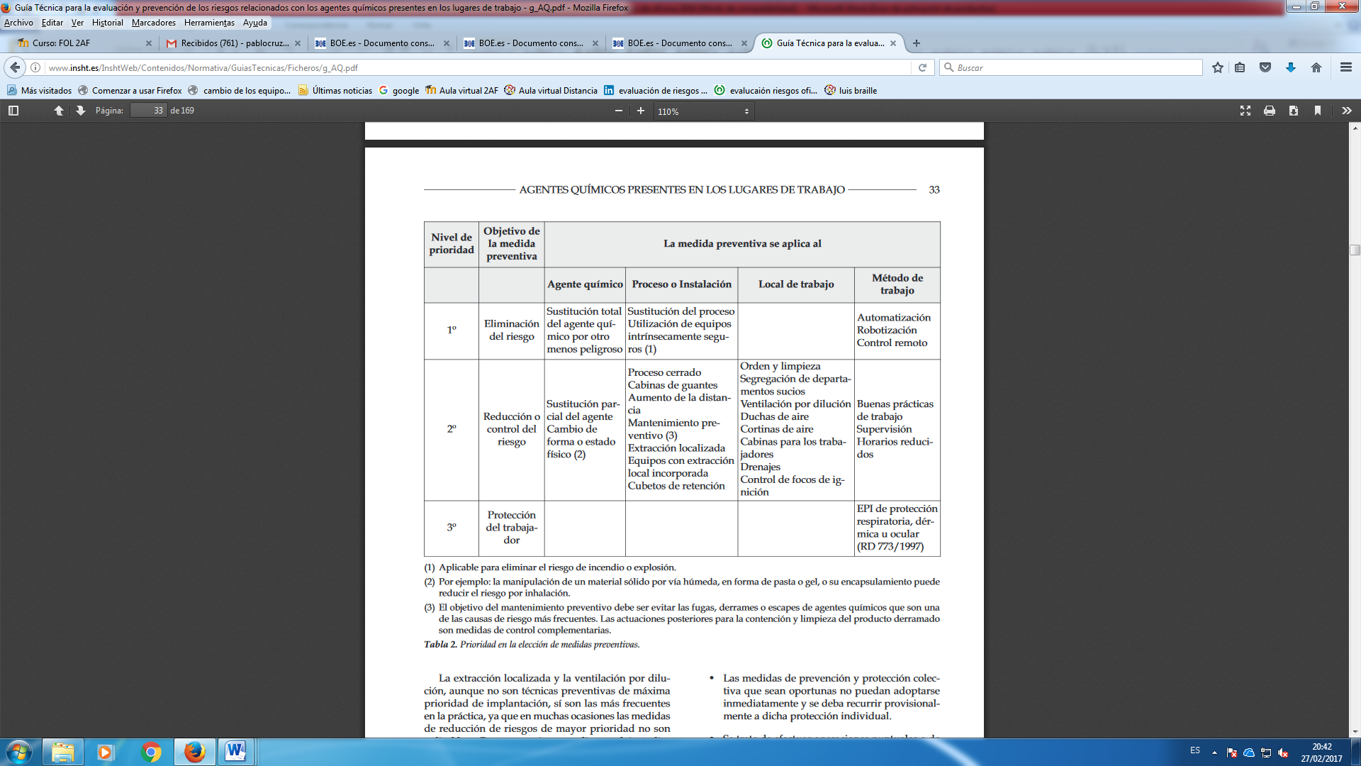

Puedes AMPLIAR este apartado en la [Guía técnica del INSST sobre los riesgos químicos](https://www.insst.es/documents/94886/203536/Gu%C3%ADa+t%C3%A9cnica+para+la+evaluaci%C3%B3n+y+prevenci%C3%B3n+de+los+riesgos+relacionados+con+agentes+qu%C3%ADmicos+relacionados+con+los+lugares+de+trabajo/7ff71954-0742-4cf4-bc30-7a9ffea37429)

### 2.2.3.- Agentes biológicos:

Son microorganismos (virus, bacterias, hongos) y endoparásitos humanos susceptibles de originar cualquier tipo de infección, alergia o toxicidad. Está regulado por el [RD 664/1997](https://www.boe.es/buscar/act.php?id=BOE-A-1997-11144). Los trabajos más representativos en los que está presente este tipo de riesgo son:

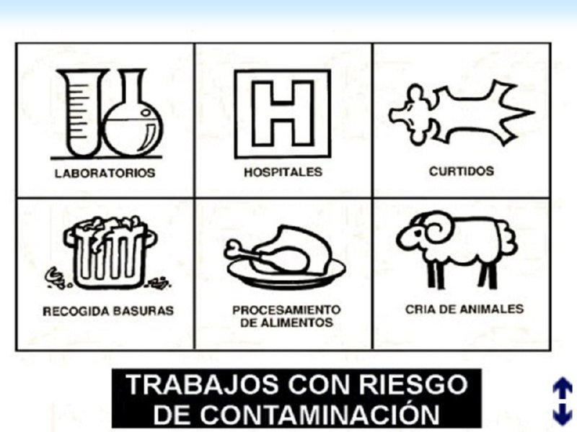

Es evidente que los trabajos de oficina no son ambientes propicios para la presencia de agentes biológicos. No obstante, vamos a realizar un somero desarrollo de los daños para la salud y las medidas preventivas más importantes.

Los **daños para la salud** pasarían por cualquier enfermedad causada por virus (hepatitis, VIH, COVID-19, etc.) bacterias (tuberculosis, cólera, etc.) parásitos (tenias, paludismo, etc)

A título de ejemplo podríamos citar alguna de las **medidas preventivas** más destacadas:

* Valorar la posibilidad de sustituir el agente biológico
* Encerrar el proceso. Uso de cabinas de seguridad biológica.
* Disponer y utilizar equipos, instrumentos y/o materiales de bioseguridad.
* Disponer de sistemas de extracción localizada.
* Disponer de sistemas de ventilación general independientes del resto de las instalaciones.
* Adecuar los equipos de protección individual (EPI).
* Reducir la exposición limitando el número de trabajadores o el tiempo de exposición.

Para ampliar puedes acudir a la [Guía Técnica del INSHT sobre los riesgos biológicos](http://www.insht.es/InshtWeb/Contenidos/Normativa/GuiasTecnicas/Ficheros/agen_bio.pdf).

## 2.3.- Factores de riesgo ERGONÓMICOS Y PSICOSOCIALES

Aunque, conceptualmente, la Ergonomía se diferencia claramente de la Psicosociología aplicada, se estudian desde una única disciplina o especialidad de la Prevención de Riesgos llamada “Ergonomía y Psicosociología aplicada”. Hecha esta aclaración las vamos a abordar por separado.

### 2.3.1.- Riesgos Ergonómicos:

Conjunto de técnicas que adaptan el trabajo y sus medios a las condiciones fisiológicas, psicológicas y sociales del trabajador. Son técnicas de **lucha contra la fatiga**. Es una ciencia interdisciplinar que se apoya en la ingeniería, diseño industrial, arquitectura, biología, psicología, etc. A título de ejemplo citaremos algunas **ramas** en las que se subdivide, y mencionaremos algunos de los factores de riesgo que intentan controlar:

* + Ergonomía **geométrica y/o biomecánica** que trata de las dimensiones del cuerpo humano (antropometría) y la operatividad exigida por el desarrollo de las tareas (posturas, altura del plano de trabajo, zonas de alcance, etc). El control de estos factores evitaría la fatiga física manifestada en daños “músculo-esqueléticos” como dolores o lesiones lumbares, cervicales, articulares, tendinitis, etc. [VIDEO EXOESQUELETOS en la fábrica FORD](https://www.youtube.com/watch?v=0-Nik4B2O2w)
  + Ergonomía **Ambiental** aborda factores de riesgo como el ruido, iluminación, temperatura, etc. El control de estos factores evitaría el disconfort y generaría confort laboral.
  + Ergonomía **Cognitiva** que contempla la carga mental producida por informaciones y requerimientos de actuación que demandan respuestas determinadas e inequívocas. El control de estos factores persigue evitar la fatiga mental.
  + Ergonomía **Temporal** que contempla los horarios, turnos, descansos, pausas, etc. El control de estos factores persigue evitar tanto la fatiga física como la mental.

Como hemos visto en el apartado anterior, el **daño para la salud** de los trabajadores que puede generar una deficiente ergonomía es la fatiga profesional que puede serfísicaomental. La **fatiga física** no entraña riesgo si se descansa adecuadamente y el cuerpo se recupera. Si no es así, hablaríamos de fatiga patológica, y esta sí entrañaría riesgo para la salud. Actualmente los trabajos cada vez son menos físicos, por lo que este tipo de fatiga está en recesión. Pero la fatiga también puede ser causada por una sobrecarga mental que produciría la **fatiga psicológica o mental**. Se produce cuando el trabajador tiene que procesar mucha información simultanea y/o sucesivamente, cuando tiene que tomar decisiones de gran importancia o en poco tiempo, cuando hay que prestar un esfuerzo de atención continuado (escuelas infantiles), cuando se trata de tareas muy complejas, cuando se tiene la percepción subjetiva de que las tareas son muy difíciles, etc.

Las **medidas preventivas** desde la Ergonomía se centran fundamentalmente en el adecuado **diseño**:

* Del **puesto de trabajo**: espacios, altura del plano de trabajo, forma y altura de sillas, pantallas, teclados, etc.
* Del **ambiente de trabajo**: ruido, iluminación, color, temperatura, etc.
* De **la asignación de tareas** adecuadas al tiempo de trabajo, la formación del trabajador, etc.
* Del **tiempo de trabajo**: horarios, turnos, descansos, pausas, etc.

### 2.3.2.- Riesgos Psicosociales:

La Psicosociología aplicada estudia, por un lado, las interacciones entre el ambiente social y las condiciones de trabajo, y por otro, las capacidades del trabajador, sus necesidades, cultura y consideraciones personales que pueden influir en su salud, rendimiento y en la satisfacción en el trabajo.

La psicosociología lucha contra la insatisfacción en el trabajo, el [mobbing](http://www.insht.es/portal/site/RiesgosPsicosociales/menuitem.8f4bf744850fb29681828b5c180311a0/?vgnextoid=e15e84fbb7819410VgnVCM1000008130110aRCRD), [burnout](http://www.insht.es/portal/site/RiesgosPsicosociales/menuitem.8f4bf744850fb29681828b5c180311a0/?vgnextoid=f8cd84fbb7819410VgnVCM1000008130110aRCRD), [estrés](http://www.insht.es/portal/site/RiesgosPsicosociales/menuitem.8f4bf744850fb29681828b5c180311a0/?vgnextoid=4fad84fbb7819410VgnVCM1000008130110aRCRD), etc. Los **factores de riesgo** **psicosociales** más destacables son:

* Las características del **puesto de trabajo** tales como; autonomía en la realización de las tareas, ritmo de trabajo, monotonía, responsabilidad, etc.
* La estructura **organizativa**; asignación de tareas, participación en las decisiones, estilos de mando, etc.
* El **tiempo de trabajo**; jornada, descansos, horarios, turnos, etc.
* Características **del trabajador**; personalidad, edad, formación, expectativas, etc.

Estos factores influyen psicológicamente en el trabajador. Pueden hacerlo tanto de forma positiva como negativa. Y si esa influencia es negativa, puede acarrear daños para la salud de los trabajadores como [mobbing](http://www.insht.es/portal/site/RiesgosPsicosociales/menuitem.8f4bf744850fb29681828b5c180311a0/?vgnextoid=e15e84fbb7819410VgnVCM1000008130110aRCRD), [burnout](http://www.insht.es/portal/site/RiesgosPsicosociales/menuitem.8f4bf744850fb29681828b5c180311a0/?vgnextoid=f8cd84fbb7819410VgnVCM1000008130110aRCRD), [estrés](http://www.insht.es/portal/site/RiesgosPsicosociales/menuitem.8f4bf744850fb29681828b5c180311a0/?vgnextoid=4fad84fbb7819410VgnVCM1000008130110aRCRD), depresión, etc. En algunos casos de estrés crónico, y por somatización, se pueden producir patologías físicas como, hipertensión, trastornos del sueño, problemas cardiacos, problemas digestivos, etc.

Como **medidas preventivas** frente a estos factores podríamos citar:

* Frente a los factores relacionados con el **puesto de trabajo**; evitar los trabajos monótonos y repetitivos, dejar margen de autonomía en la realización de las tareas, etc.
* Frente a los factores relacionados con la **organización**; permitir a los trabajadores participar en las decisiones, reparto equitativo de las tareas, gestionar con estilos de mando democráticos y no autoritarios, etc.
* Con respecto a los factores relacionados con el **tiempo de trabajo**; horarios flexibles que permitan la conciliación con la vida personal, descansos en la jornada adecuados a la tarea, no obligar a realizar turnos de noche de forma consecutiva, etc.
* Y frente a los factores relacionados con las **características del trabajador**; que en los procesos de selección se escoja el trabajador adecuado al puesto por formación, personalidad, expectativas, etc. Asimismo, también es conveniente un adecuado programa de formación para que los trabajadores se adapten a los nuevos procesos.

Si deseas ampliar tus conocimientos sobre los [riesgos psicosociales el INSST](https://www.insst.es/riesgos-psicosociales2) tiene una página con abundante material. Como podrás comprobar la mayoría se centran en el estrés, ya que a través de él se canalizan el resto de las patologías psicosociales.